ΙΟΝΙΟ ΠΑΝΕΠΙΣΤΗΜΙΟ
Τμήμα Αρχειονομίας & Βιβλιοθηκονομίας
Π.Μ.Σ. Η Επιστήμη της Πληροφορίας

Ψηφιακές Βιβλιοθήκες & Εκπαίδευση

Εργασία στο πλαίσιο του μαθήματος «Ψηφιακές Βιβλιοθήκες»



Πέτρος Πυλαρινός

ΚΕΡΚΥΡΑ, Φεβρουάριος 2004
Πρόλογος

Η εκπαίδευση είναι ένα ζήτημα που αφορά άμεσα την κοινωνία και απασχολεί τον άνθρωπο από την πρώτη στιγμή που οργανώθηκε και κατάλαβε την αξία της γνώσης και την ανάγκη διατήρησης και μεταφοράς της από γενιά σε γενιά. Από τότε, λοιπόν, μέχρι σήμερα οι εκάστοτε υπεύθυνοι και ειδικοί αναζητούν συνεχώς τρόπους να βελτιώσουν τα ισχύοντα εκπαιδευτικά συστήματα και να τα εμπλουτίσουν, σε συνάρτηση πάντα με τα κεκτημένα, τις ανάγκες κάθε εποχής και τα μέσα που είναι διαθέσιμα.
Στις μέρες μας, που η λειτουργική αξία της γνώσης έχει κατανοηθεί πλήρως και η τεχνολογία έχει κάνει άλματα που άλλοτε δεν φανταζόμασταν, έχουμε φτάσει στο σημείο να μιλάμε για ηλεκτρονική εκπαίδευση και ψηφιακούς τρόπους διάδοσης και μετάδοσης του υλικού, ενώ διαφαίνεται μια τάση να ξεπεράσουμε τα παραδοσιακά εκπαιδευτικά μοντέλα.
Αν, πάλι, επιχειρήσουμε να δώσουμε έναν χαρακτηρισμό στο Διαδίκτυο, θα μπορούσαμε να πούμε ότι είναι η ψηφιακή τάξη και ταυτόχρονα η μεγαλύτερη ψηφιακή βιβλιοθήκη του 21^{ου} αιώνα. Αυτό, βέβαια, από την άποψη του όγκου του διατιθέμενου υλικού. Όσον αφορά, όμως, στην αναζήτηση και ανάκτησή του σίγουρα αποτελεί τον εφιάλτη κάθε βιβλιοθηκονόμου. Για τον λόγο αυτό μόνο οι οργανωμένες ψηφιακές βιβλιοθήκες έχουν τη δυνατότητα να προσφέρουν πραγματικά στην εκπαιδευτική διαδικασία.

Η Σύγχρονη Πραγματικότητα

Ανάγκες & Προκλήσεις

Κάτω από τα φώτα της νέας πραγματικότητας που βιώνουμε, προμηνύονται βαθιές αλλαγές και στον τομέα της εκπαίδευσης. Η ολοένα αυξανόμενη αξία της πληροφορίας και η διαρκώς αναπτυσσόμενη τεχνολογία το δείχνουν φανερά και αναπόφευκτα μας παρασύρουν στο όραμα μιας παγκοσμίου επιπέδου εκπαιδευτικής υποδομής.
Ο 21^{ος} αιώνας διαμορφώνει συγκεκριμένες τάσεις και μια διεθνή πραγματικότητα που είναι μπροστά στα μάτια μας, γεμάτη ανάγκες αλλά και προκλήσεις που πρέπει να αντιμετωπίσουμε. Το αίτημα για διά βίου μάθηση σήμερα είναι πιο επιτακτικό από ποτέ, όπως και εναλλακτικές εκπαιδευτικές κατευθύνσεις, τόσο ως προς το περιεχόμενο όσο και ως προς την προσέγγιση του θέματος και τις μεθόδους διδασκαλίας.
Ο νεοεισελθείς στο προσκήνιο τομέας της «Διαχείρισης Γνώσης» στις επιχειρήσεις και σε δημόσιες υπηρεσίες δημιουργεί νέους κρίκους στην εκπαιδευτική αλυσίδα και νέους αντίστοιχα τύπους σχολείων.
Οι σπουδαστές στην πορεία τους μέχρι σήμερα έχουν σταδιακά αποκτήσει και υιοθετήσει τάσεις καταναλωτή – αγοραστή μέσα στα όρια της εκπαιδευτικής βιομηχανίας και θέλουν να επεμβαίνουν στην εκπαίδευσή τους παίρνοντας αποφάσεις για το πώς ή το πού τους ικανοποιεί να σπουδάσουν, ενώ η εκπαίδευση ως θεσμός βρίσκεται υπό τη συνεχή πίεση που προκαλούν οι αλλαγές των κρατικών προϋπολογισμών.
Η ανάγκη για κάτι πιο σταθερό και αποδοτικό είναι εμφανής, δεδομένου ότι το παρόν εκπαιδευτικό σύστημα έχει πολλές ατέλειες.
Οι Τεχνολογίες της Πληροφορίας και των Τηλεπικοινωνιών σήμερα, ύστερα από άλματα προόδου που πραγματοποίησαν μέσα σε λίγα μόνο χρόνια, είναι σε θέση πια να προσφέρουν λύσεις σε έναν σεβαστό αριθμό πρακτικών και μη προβλημάτων.
Ο αριθμός των σπουδαστών που έχει πρόσβαση στο Internet – είτε στο περιβάλλον σπουδών του είτε από το σπίτι – αυξάνεται καθημερινά, πράγμα που υποδηλώνει τη σταδιακή επέκταση της χρήσης του, μιας και η εδραίωσή του ανήκει πια στην Ιστορία. Συνεπαγόντως, μειώνονται σταδιακά τα διάφορα έξοδα πρόσβασης, σύμφωνα και με το νόμο προσφοράς και ζήτησης.
Μια γενική, επίσης, διαπίστωση είναι ότι μέσω του Internet είναι δυνατόν να προσφέρεται εκπαιδευτικό υλικό απαλλαγμένο από όρια χρόνου ή χώρου, υλικό που με την κατάλληλη μοντελοποίηση μπορεί να οδηγεί προς ποικίλες και θεματικά ελαστικές εκπαιδευτικές διαδρομές.
Πρέπει, επίσης, να λαμβάνουμε υπόψη μας τον τεράστιο όγκο των πληροφοριών που διακινούνται στον Παγκόσμιο Ιστό καθημερινά και είναι ενδυνάμει διαθέσιμες και προσπελάσιμες με τη βοήθεια μηχανών αναζήτησης.
Η νέα αυτή πραγματικότητα θα μπορούσαμε να πούμε προφητικά ότι χτίζει τις βάσεις για το σχολείο του αύριο.

Το Νέο Εκπαιδευτικό Περιβάλλον

Ρόλοι & Στόχοι

Το εκπαιδευτικό περιβάλλον του μέλλοντος αναμένεται να είναι διαφορετικό από το υπάρχον. Τα χαρακτηριστικά που ήδη του προσάπτονται, είναι ο μαθητο- κεντρικός χαρακτήρας του, η διαδραστική του υπόσταση, η ομαδική εργασία, η δυνατότητα της δια βίου μάθησης και άλλα. Με λίγα λόγια, και πιο πρακτικά, προβλέπεται να ανακτήσει όλα εκείνα τα χαρακτηριστικά που με τη συμβατική του μορφή είχαν αρχίσει να παραωριμάζουν και να παραμελούνται, ενώ παράλληλα θα αναπτύξει νέες δυνατότητες και νέους ορίζοντες.
Μπαίνουμε, έτσι, στη λογική της «ενεργού μάθησης», όπου ο μαθητής δεν θα αρκείται στις πληροφορίες και στις πηγές του δασκάλου – καθοδηγητή του, αλλά θα πραγματοποιεί παράλληλα και τη δική του έρευνα.
Στο πλαίσιο αυτών των αναδιαρθρώσεων και κάτω από το πρίσμα της λογικής της εξειδίκευσης, που επικρατεί αδιαμφισβήτητα στις μέρες μας, τα διάφορα μοντέλα για το εκπαιδευτικό περιβάλλον του αύριο θα κληθούν να τα μελετήσουν και να τα σχεδιάσουν διεπιστημονικές ομάδες ειδικών, που θα προέρχονται από ένα ευρύ φάσμα επιστημονικών ειδικοτήτων, με το σκοπό να καλύψουν κάθε πλευρά του ζητήματος σφαιρικά.
Σημαντικό κομμάτι μιας τέτοιας προσπάθειας θα ανατεθεί αναπόφευκτα σε βιβλιοθηκονόμους, τόσο ερευνητικά όσο και σε πρακτικό επίπεδο. Η επιστημονική συμβολή τους, μάλιστα, πρέπει να θεωρείται απαραίτητη. Μόνο αυτοί είναι σε θέση να χειραγωγήσουν το διατιθέμενο υλικό, να το οργανώσουν, να το περιγράψουν με μεταδεδομένα και να το θέσουν στη διάθεση των χρηστών, προσφέροντας κατ’ αυτόν τον τρόπο λύσεις στην αναζήτηση και ανάκτησή του. Οι τεχνικές γνώσεις των βιβλιοθηκονόμων, καθώς και η εμπειρία τους σε θέματα διαχείρισης της πληροφορίας ως αγαθού και της γνώσης τούς καθιστούν, επίσης, άμεσα αρμόδιους να παρακολουθήσουν τις εξελίξεις αυτές από κοντά, αλλά και να υποστηρίξουν τη νέα πραγματικότητα με το έργο τους στην περαιτέρω πορεία και εφαρμογή της.
Αν αναλογιστούμε λίγο τις τάσεις που επικρατούν με την εφαρμογή της τεχνολογίας σήμερα και σε συνδυασμό με τις πιο πρόσφατες αρχιτεκτονικές ψηφιακών βιβλιοθηκών, που είναι πιο πελατοκεντρικές (client – centered) παρά συλλογοκεντρικές (collection – centered), θα συνειδητοποιήσουμε το νέο ρόλο που καλούνται οι βιβλιοθήκες να διαδραματίσουν στο νέο εκπαιδευτικό περιβάλλον, προσφέροντας το υλικό τους παραμετροποιημένο με τέτοιο τρόπο, ώστε να αποτελεί βασικό εργαλείο της εκπαιδευτικής διαδικασίας.
Απώτερος σκοπός ενός τέτοιου συστήματος, πέρα από θεμελιώδη ζητήματα, όπως η απόκτηση γνώσης, η καλλιέργεια κ.τλ., είναι να ωθήσει τον εκάστοτε σπουδαστή στην προσωπική έρευνα, στη συμμετοχή στην εκπαιδευτική διαδικασία με ποικίλους τρόπους, έστω κι έμμεσα, και να δημιουργήσει σιγά σιγά ένα νέο πρότυπο ανθρώπου, τον «πληροφοριακά μορφωμένο» άνθρωπο (i-people, [I]nformation literate [people]), ο οποίος θα έχει μεν τη δυνατότητα να κρίνει πότε η πληροφορία είναι απαραίτητη, αλλά θα έχει παράλληλα εξοικειωθεί με τη διαδικασία εύρεσης, εντοπισμού και αξιολόγησής της.

Οι Ψηφιακές Βιβλιοθήκες στη Εκπαίδευση

Παίρνουμε ως δεδομένο ότι στη σημερινή εκπαιδευτική πραγματικότητα οι βιβλιοθήκες ήδη διαδραματίζουν σημαντικούς ρόλους. Μερικοί από τους πιο πρακτικούς είναι: α) ότι θέτουν στη διάθεσή μας μοναδικά ή δυσεύρετα και ενδυνάμει εκπαιδευτικά πληροφοριακά τεκμήρια, ακριβές πηγές, όπως μεγάλες εγκυκλοπαίδειες κ.τλ. β) ότι αυτές διατηρούν την παράδοση και φροντίζουν για τη διαιώνιση της γνώσης και των ιδεών. Θα μπορούσαμε να αναφέρουμε πολλά σημεία τομής μεταξύ βιβλιοθηκών και εκπαίδευσης. Το ζήτημα είναι, όμως, ποια είναι η εφαρμογή τους στη νέα ψηφιακή εποχή και πώς βελτιώνονται και αυξάνονται οι μεταξύ τους σχέσεις και οι παρεχόμενες υπηρεσίες.
Οι Ψηφιακές Βιβλιοθήκες, λοιπόν, αλλάζουν κάπως το σκηνικό με την παρουσία και συμμετοχή τους στην εκπαιδευτική διαδικασία. Μόνο και μόνο οι απλές διαφορές τους από τις συμβατικές τους δίνουν ένα σημαντικό προβάδισμα και καταδεικνύουν το βαθμό στον οποίο είναι ριζικές οι αλλαγές που μπορούν να επιφέρουν. Έτσι, οι Ψηφιακές Βιβλιοθήκες:

- Συνδυάζουν τεχνολογία και πηγές πληροφόρησης
- Καταρρίπτουν τα φυσικά όρια χώρου και χρόνου μεταξύ χρήστη και πηγών
- Επιτρέπουν τη χρήση ή εκμετάλλευση μεγαλύτερου εύρους υλικού (κείμενο, εικόνα, ήχος, κινούμενη εικόνα)
- Επιτρέπουν την εξ αποστάσεως επικοινωνία
- Παρέχουν πληροφοριακά και εκπαιδευτικά εργαλεία και εφαρμογές (αξίζει να σημειωθεί ότι σήμερα οι περισσότερες εγκυκλοπαίδειες, λεξικά και τα λοιπά τέτοιου είδους βοηθητικά, εκπαιδευτικά ή ερευνητικά αντικείμενα είναι ήδη διαθέσιμα και σε ηλεκτρονική μορφή)
- Διαθέτουν στους χρήστες ηλεκτρονικά περιοδικά, πάγιους φορείς πληθώρας επιστημονικών πληροφοριών
- …

Οι Ψηφιακές Βιβλιοθήκες, λοιπόν, βασιζόμενες στα προαναφερθέντα χαρακτηριστικά τους, έχουν τη δυνατότητα να επιτελέσουν πιο σαφές και εξειδικευμένο έργο με την εισαγωγή τους στις εκπαιδευτικές διαδικασίες. Πιο συγκεκριμένα:

- Δίνουν τη δυνατότητα στους χρήστες να χρησιμοποιούν και να αποθηκεύουν πληροφορίες με ελάχιστο αποθηκευτικό κόστος σε αντίθεση με το συμβατικό υλικό, λόγω της ψηφιακής υπόστασης των τεκμηρίων
- Επιτρέπουν την αναζήτηση πληθώρας γνωστικών αντικειμένων, ακόμα και εξειδικευμένων, ενώ ταυτόχρονα παρέχουν τις συνθήκες φυλλομέτρησης του περιεχομένου τους με τρόπο ώστε να επιτυγχάνεται αυτοοδηγούμενη μάθηση
- Διαθέτουν πολύ περισσότερο υλικό από όσο θα μπορούσε τυχόν να συγκεντρώσει και να διατηρήσει κάποιος μεμονωμένα ή ακόμα και ένας σχολικός οργανισμός
- Παρέχουν στη διάθεση καθηγητών και σπουδαστών βάσεις γνώσης σε έναν ευρύ αριθμό μέσων (αρχεία κειμένου, οπτικά, ακουστικά, είτε συνδυασμούς των παραπάνω)
- Δίνουν την ευκαιρία στους σπουδαστές να συμμετέχουν ενεργά στην εκπαιδευτική διαδικασία, υποδεικνύοντας στην εκπαιδευτική κοινότητα συνδέσμους που οι ίδιοι έχουν εντοπίσει
- Εκτός από αποθετήρια γνώσης, μπορούν συγχρόνως να αναδειχθούν σε μικρές εκπαιδευτικές κοινωνίες ανθρώπων με κοινά εκπαιδευτικά ενδιαφέροντα, που έχουν τη δυνατότητα να επικοινωνούν, να ανταλλάσσουν απόψεις και γνώση

Υπάρχουν, βέβαια, και κάποια πράγματα που θα αλλάξουν ή θα προσαρμοστούν και σε πιο πρακτικό επίπεδο. Όπως, για παράδειγμα:

- Οι καθηγητές θα πρέπει να αναπτύξουν νέες εκπαιδευτικές στρατηγικές και να εξοικειωθούν στη διδασκαλία με πολυμέσα και άλλες σύγχρονες εφαρμογές
- Οι σπουδαστές από τη μεριά τους χρειάζεται να μάθουν να χρησιμοποιούν τα πολυμέσα ως υλικό για μελέτη και εξόρυξη πληροφοριών, ενώ θα έχουν αυξημένη ευθύνη όσον αφορά στην καθοδήγηση του ίδιου τους του εαυτού μέσα στις ηλεκτρονικές πισίνες της γνώσης
- Ακόμα, οι Ψηφιακές Βιβλιοθήκες θα επιτρέπουν σε γονείς, καθηγητές και σπουδαστές να μοιράζονται το ίδιο υλικό και να επικοινωνούν εύκολα μεταξύ τους

Προβλήματα

Πρακτικά & Σύνθετα

Όπως είναι φυσικό, ένα τέτοιο εγχείρημα, μια τόσο ριζική αλλαγή δε θα μπορούσε να επέλθει έτσι ανεμπόδιστα. Κι εδώ, λοιπόν, υπάρχουν προβλήματα, άλλα πιο σοβαρά και δυσεπίλυτα και άλλα απλά και επιφανειακά.
Τα πιο απλά κωλύματα είναι περισσότερο πρακτικής υφής, όπως για παράδειγμα το γεγονός ότι ενώ η ταυτόχρονη πρόσβαση από πολλούς χρήστες στο ίδιο υλικό είναι τεχνολογικά εφικτή, δεν έχουν όλοι στη διάθεσή τους έναν ηλεκτρονικό υπολογιστή με σύνδεση στο Internet ανά πάσα στιγμή.
Από εκεί και πέρα, υπάρχουν και άλλου είδους προβλήματα, ή καλύτερα προβληματισμοί και ερωτήματα που ανακύπτουν. Ένα τέτοιο ερώτημα είναι κατά πόσον ένας μαθητής είναι ικανός να επιτελεί ταυτόχρονα το ρόλο του αναζητητή της πληροφορίας και του τελικού χρήστη της επαρκώς. Τέτοιου είδους ζητήματα, όμως, είναι περισσότερο θεωρητικά, μιας και δεν έχουν ακόμα παρατηρηθεί στην πράξη και είναι περισσότερο σκέψεις και φόβοι.
Από την άλλη, ένα θέμα που θα μπορούσε να χαρακτηρισθεί σοβαρό και που αφορά στην εδραίωση ενός τέτοιου εικονικού εκπαιδευτικού συστήματος είναι η αντίληψη των ανθρώπων σε επίπεδο κοινωνικό και πολιτισμικό. Η παιδεία είναι ένας θεσμός και μία αξία με χαρακτήρα αρκετά παραδοσιακό. Το πρότυπο που ακολουθείται αυτήν τη στιγμή κυριαρχεί αιώνες τώρα με εσωτερικές μόνο αλλαγές και αναδιαρθρώσεις και οι άνθρωποι δεν έχουν βάλει τη νέα τεχνολογία, ακόμα, τόσο βαθιά στη ζωή τους. Υπό αυτές τις συνθήκες, η μετάβαση από τον ένα τύπο σχολείου στον άλλο δεν φαντάζει εύκολη υπόθεση.
Πρόβλημα, επίσης, θα μπορούσαν δυνητικά να δημιουργήσουν και οι νομοθεσίες περί πνευματικών δικαιωμάτων, οι οποίες δεν έχουν ακόμα καθορισθεί με σαφήνεια όσον αφορά στα ψηφιακά αντικείμενα. Μέχρι τώρα, πάντως, οι διάφορες προτάσεις για εικονικά σχολεία με τη συμμετοχή και των Ψηφιακών Βιβλιοθηκών και τα ανάλογα projects – πιλοτικά ή μη – που λειτουργούν αντιμετωπίζουν το εν λόγω υλικό ως εκπαιδευτικό και όχι ως εμπορικό αγαθό. Από τη στιγμή, λοιπόν, που δεν παρατηρείται άμεσο ή έμμεσο οικονομικό συμφέρον από τη διάθεσή του και όσο η χρήση του γίνεται σύμφωνα με τους σχετικούς κανόνες δεοντολογίας δεν υπάρχει κανένας λόγος να του προσαφθούν περιορισμοί.

Projects

Στο σημείο αυτό είναι καλό να παρουσιάσουμε μερικά projects Ψηφιακών Βιβλιοθηκών που κινούνται στη σφαίρα του υβριδικού ή εικονικού εκπαιδευτικού περιβάλλοντος και να τα αναλύσουμε – άλλο λιγότερο και άλλο περισσότερο – για να δούμε καλύτερα την εφαρμογή της νέας αυτής εκπαιδευτικής διαδικασίας.

Project Patron (Performing Arts Teaching Resources Online)

- Ξεκίνησε να σχεδιάζεται το 1996 στο Πανεπιστήμιο του Surrey
- Η Ψηφιακή Βιβλιοθήκη δημιουργήθηκε με τη συνεργασία καθηγητών και φοιτητών και σύμφωνα με τις ανάγκες τους
- Περιέχει τέσσερα διαφορετικά είδη μέσων (κείμενο, εικόνα, ήχο, κινούμενη εικόνα)
- Τα μορφότυπα που υποστηρίζει είναι: .gif, MP3, MPEG
- Η αρχιτεκτονική του είναι ανοιχτή έτσι ώστε να προωθείται η συμβατότητα και η διαλειτουργικότητα
- Έχει αναπτύξει ένα εργαλείο που αυτόματα περιγράφει τα εισαγόμενα αρχεία με μεταδεδομένα
- Είναι διαχειρίσιμο μέσω οποιουδήποτε φυλλομετρητή

Project Ariadne KPS (Knowledge Pool System)

- Ευρωπαϊκό εκπαιδευτικό πρόγραμμα Ψηφιακής Βιβλιοθήκης που ξεκίνησε το 1996
- Περιέχει και παρέχει υλικό για εκπαιδευτικούς σκοπούς
- Τα μεταδεδομένα των αρχείων είναι δομημένα έτσι ώστε να καθοδηγούν τον εκάστοτε καθηγητή, που αναζητά εκπαιδευτικό υλικό για το μάθημά του
- Υποστηρίζει την πολυγλωσσικότητα, δεδομένου ότι είναι ευρωπαϊκό πρόγραμμα (Αγγλικά, Δανικά, Γερμανικά Ισπανικά, Φινλανδικά, Γαλλικά, Ιταλικά, Ολλανδικά, Ρουμάνικα)

Perseus Digital Library Project

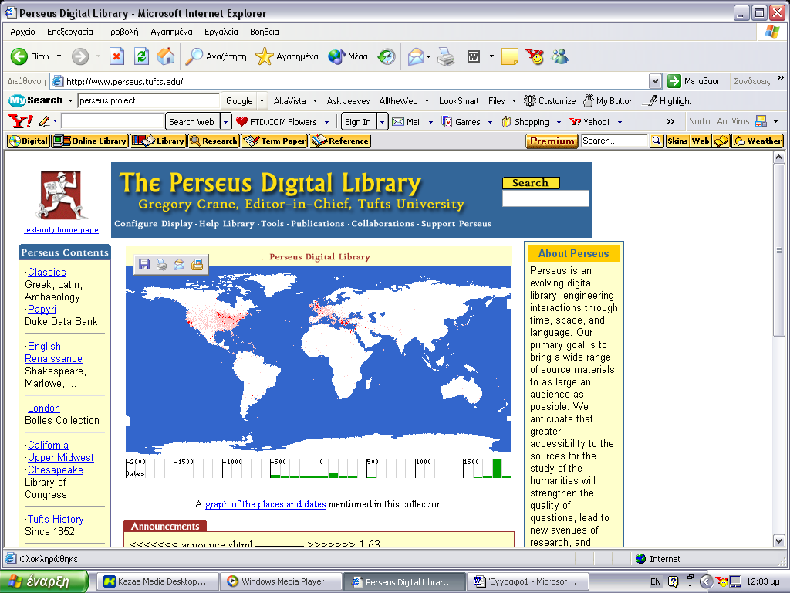

- Είναι Ψηφιακή Βιβλιοθήκη που περιέχει κείμενα αρχαίων Ελλήνων και Λατίνων συγγραφέων και φωτογραφικά αρχεία αντικειμένων τέχνης από την αρχαιότητα
- Προσφέρει με το περιεχόμενό του πληροφορίες και βοήθεια σε σπουδαστές, καθηγητές και ερευνητές του αρχαίου κόσμου, προς το παρόν χωρίς χρέωση
- Ορισμένα από τα αντικείμενα των μουσειακών ψηφιακών συλλογών προστατεύονται από copyright και η χρήση τους προϋποθέτει την άδεια του εκάστοτε μουσείου προέλευσης
- Έχει μηχανή αναζήτησης των περιεχομένων του με λέξεις κλειδιά
- Παρέχει μεταφράσεις των γραπτών έργων
- Χρησιμοποιείται από δεκάδες κολέγια και σχολεία από όλον τον κόσμο για την υποστήριξη της διδασκαλίας μαθημάτων, όπως:
  - Αρχαία Ελληνικά
  - Λατινικά
  - Αρχαία Ιστορία
  - …
- Εκτός από την online παρουσία του στο Διαδίκτυο κυκλοφορεί και έκδοση σε Cd-Rom

Inspiral Project (Investigating Portals for Information Resources and Learning)

- Πρόκειται για ερευνητικό πρόγραμμα που στόχο έχει να εξετάσει τις δυνατότητες συνεργασίας μεταξύ Ψηφιακών Βιβλιοθηκών και online εκπαίδευσης
- Πραγματοποιήθηκε από το Πανεπιστήμιο του Stratchclyde στην Αγγλία και διήρκεσε από το Μάρτιο έως τον Οκτώβριο του 2001
- Ακολουθήθηκαν διάφορες μέθοδοι για τη διεξαγωγή της έρευνας, όπως συνεντεύξεις με τους υπεύθυνους εκπαιδευτικών ιδρυμάτων, καθηγητές και σπουδαστές, case studies, προτάσεις πιθανών χρηστών και άλλα
- Κατέληξε με προτάσεις, προϊόν συγκρίσεων και έρευνας

Ελληνική Εκπαιδευτική Πύλη

www.e-yliko.gr

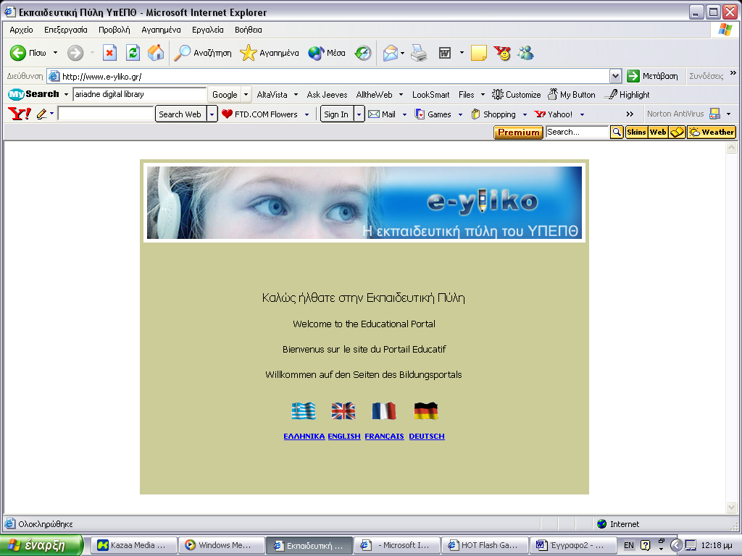
Ειδικό ενδιαφέρον παρουσιάζει η εκπαιδευτική πύλη “e-yliko” για το περιεχόμενό της, τις παρεχόμενες υπηρεσίες της και, βέβαια, για το γεγονός ότι πρόκειται για μια ελληνική πρωτοβουλία στο πλαίσιο της δια του Διαδικτύου εκπαίδευσης. Πιο συγκεκριμένα:

- Είναι περισσότερο μια υπηρεσία με βάση δεδομένων που περιέχει και διαθέτει υποστηρικτικό υλικό με σκοπό τη διευκόλυνση της διδασκαλίας
- Χρηματοδοτείται από το ΥΠ.Ε.Π.Θ. και συγχρηματοδοτείται από την Ευρωπαϊκή Ένωση στα πλαίσια της «Κοινωνίας της Πληροφορίας»
- Το υλικό της είναι γενικά εύχρηστο, χωρίς εξειδικευμένη τεχνολογική γνώση, εφικτό να αξιοποιηθεί σύμφωνα με τις επιθυμίες του διδάσκοντα
- Καλύπτει τέσσερις μεγάλες θεματικές ενότητες:
  - Φιλολογικά
  - Μαθηματικά
  - Φυσικές Επιστήμες
  - Ξένες Γλώσσες

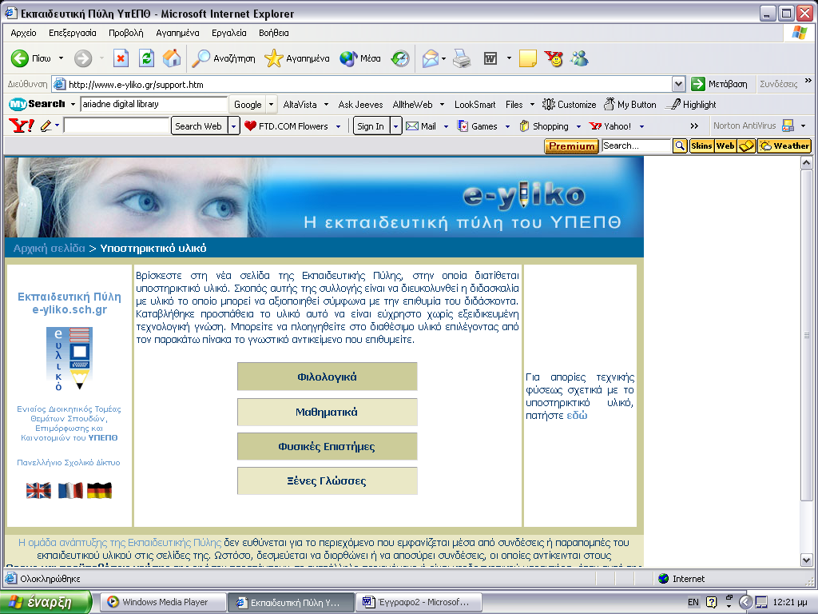

- Περιέχει νέα και ανακοινώσεις εκπαιδευτικού ενδιαφέροντος και χρονοδιάγραμμα συνεδρίων και ημερίδων με θέματα που άπτονται της εκπαίδευσης
- Διαθέτει υπηρεσία Εικόνας και Ήχου με πολυμεσικές εφαρμογές, το περιεχόμενο της οποίας έχει παραχωρηθεί από την «Εκπαιδευτική Τηλεόραση»
- Το υλικό που προσφέρει διέπουν οι διατάξεις του Νόμου περί πνευματικών δικαιωμάτων με την παρακάτω εξαίρεση: «Επιτρέπεται να χρησιμοποιηθεί το υλικό της εκπαιδευτικής πύλης με σκοπό τη μελέτη, την ανάλυση ή την πραγματοποίηση διδασκαλίας υπό την προϋπόθεση ότι τα στοιχεία που θα αντληθούν δε θα αλλοιωθούν, ούτε θα χρησιμοποιηθούν παραπλανητικά και με τον περιορισμό ότι θα αναφέρεται ο δικαιούχος των πνευματικών δικαιωμάτων»
- Διαθέτει υπηρεσία επικοινωνίας, η οποία προσφέρει τις ακόλουθες δυνατότητες:
  - Σχολιασμό, παρατηρήσεις, απόψεις
  - Κατάθεση προτάσεων διδασκαλίας
  - Υπόδειξη χρήσιμων δικτυακών διευθύνσεων και συνδέσμων
  - Κατάθεση άρθρων είτε προς δημοσίευση, είτε ως εκπαιδευτικό υλικό
- Έχει κατάλογο χρήσιμων δικτυακών διευθύνσεων
- Προσφέρει μηχανισμό αναζήτησης με λέξεις κλειδιά

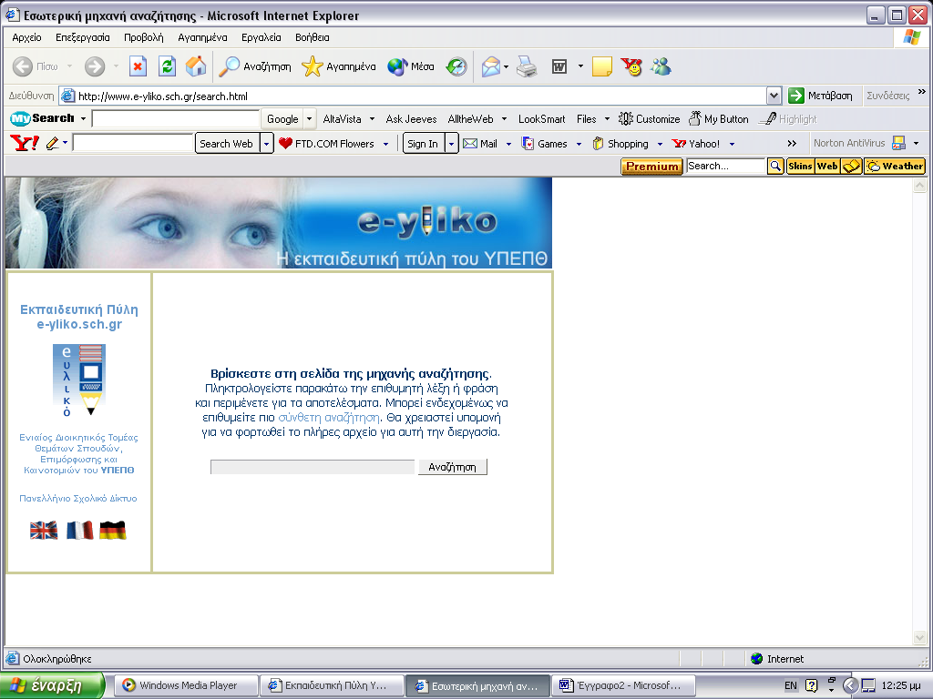

Επίλογος

Όπως ακριβώς οι συμβατικές βιβλιοθήκες, ως φορείς γνώσεις και παροχείς πληροφοριών και εκπαιδευτικού - πληροφοριακού υλικού κατέχουν μια θέση στο εκπαιδευτικό γίγνεσθαι παγκοσμίως, έτσι και οι Ψηφιακές Βιβλιοθήκες με τις διευρυμένες δυνατότητες που προσφέρουν θα έλεγε κανείς ότι διεκδικούν επάξια ρόλο, και μάλιστα αρκετά σημαντικό. Η εύκολη πρόσβαση στην πληροφορία οδηγεί σε καλύτερη εκπαίδευση, όπως και σε καλύτερες ακαδημαϊκές και ερευνητικές πρακτικές.
Αυτό που μένει να ρυθμιστεί είναι η ακριβής μορφή του επερχόμενου εκπαιδευτικού συστήματος – αν θα είναι συμβατικό, υβριδικό ή εικονικό δηλαδή - και οι όροι συνεργασίας και υποστήριξης από μεριάς των Ψηφιακών Βιβλιοθηκών, οι οποίες θα συνειδητοποιήσουν ως οργανισμοί το πλήρες νόημά τους και το βαθμό χρηστικότητάς τους όταν πια οι νέες τεχνολογίες θα έχουν τελειοποιηθεί και θα έχουν καταστεί εύκολα προσιτές σε όλους.

Θέματα για Προβληματισμό & Συζήτηση

- Θα ήταν θεμιτό στο νέο εκπαιδευτικό περιβάλλον να λειτουργήσει η λογική του personalization; Είναι πιθανό να οδηγήσει σε καλύτερα αποτελέσματα;
- Με δεδομένη την ανάγκη της συμμετοχής των Ψηφιακών Βιβλιοθηκών στην παιδεία ποιο εκπαιδευτικό περιβάλλον θα ήταν προτιμότερο; Το υπάρχον (συμβατικό), το υβριδικό ή το εικονικό;
- Τι αντίκτυπο θα είχε στην κοινωνικότητα των μαθητών και στις διαπροσωπικές τους σχέσεις ένα καθαρά εικονικό περιβάλλον;
- Είναι δυνατόν η εικονική εκπαίδευση να αντιμετωπίσει τα προβλήματα μαθητών με ιδιαίτερες ανάγκες και προβλήματα (δυσκολία κατανόησης, δυσκολία συγκέντρωσης, δυσλεξία κτλ.);

Δικτυογραφία

- Hans Roes, “Digital Libraries and Education. Trends and Opportunities”, D-lib Magazine, July / August, 2001
< http://www.dlib.org/dlib/july01/roes/07roes.html >
- Gary Marchionini, Herman Maurer, “The Roles of Digital Libraries in Teaching and Learning”, Communications of the ACM, vol. 38, issue 4, p. 67 – 75, 1995
< http://portal.acm.org/citation.cfm?id=205345&dl=ACM&coll=GUIDE >
- Bertram C. Bruce, “Searching for Digital Libraries in Education: Why computers cannot tell the story”, Library Trends , vol. 45 (special issue: Children and the Digital Library), p. 746 – 770
< http://www.isrl.uiuc.edu/~chip/pubs/dlined.shtml >
- Edward A. Fox, N. Dwight Barnette, “Improving Education through a computer science Digital Library with three types of WWW servers”
< http://ei.cs.vt.edu/papers/WWW94.html >
- Elizabeth Lyon, “PATRON: Using a Multimedia Digital Library for Learning and Teaching in the Performing Arts”
< http://www.educause.edu/ir/library/pdf/EDU0026.pdf >
- Erik Duval, Ken Warkentyne, Florence Haenni, “The Ariadne Knowledge Pool System”, Communications of the ACM, vol. 44, issue 5, p.72 – 78, 2001
<http://portal.acm.org/citation.cfm?id=374346&jmp=cit&coll=ACM&dl=ACM&CFID=11111111&CFTOKEN=2222222 >
- The Perseus Digital Library Project
< http://www.perseus.tufts.edu >
- The Perseus WWW Frequently Asked Questions List
< http://www.perseus.tufts.edu/Help/faq.html >
- The Inspiral Project
< http://www.bangor.ac.uk/cldt/site/elearning/reports/Inspiral2.pdf >
- Εκπαιδευτική Πύλη “e-yliko”
< http://www.e-yliko.gr >

